ПРОКУРАТУРА
ХАБАРОВСКОГО КРАЯ
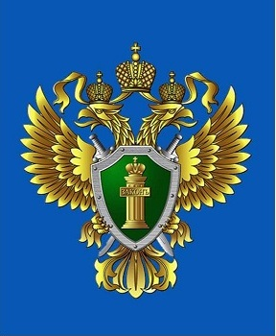

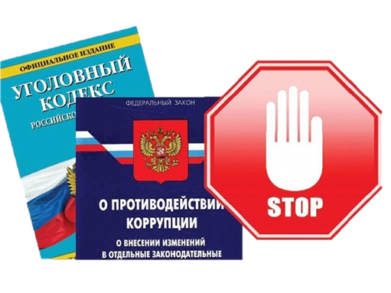
Ответственность за совершение коррупционных правонарушений
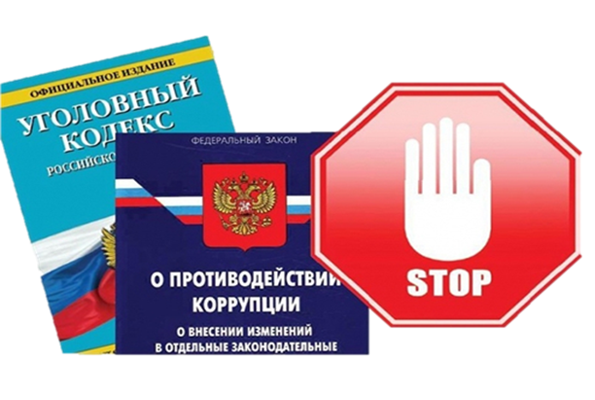

О ФАКТАХ КОРРУПЦИИ СООБЩАЙТЕ
ПО ТЕЛЕФОНАМ:

- Прокуратура Хабаровского края, ул. Шевченко, д. 6
тел. 32-41-70, 32-80-36

- УМВД России по г. Хабаровску, ул. Тимирязева, д. 65
тел. 36-10-00, 36-20-29,
59-55-05

Граждане Российской Федерации, иностранные граждане и лица без гражданства за совершение коррупционных правонарушений несут дисциплинарную, административную, уголовную и гражданско-правовую ответственность в соответствии с законодательством Российской Федерации (статья 13 Федерального закона «О противодействии коррупции).

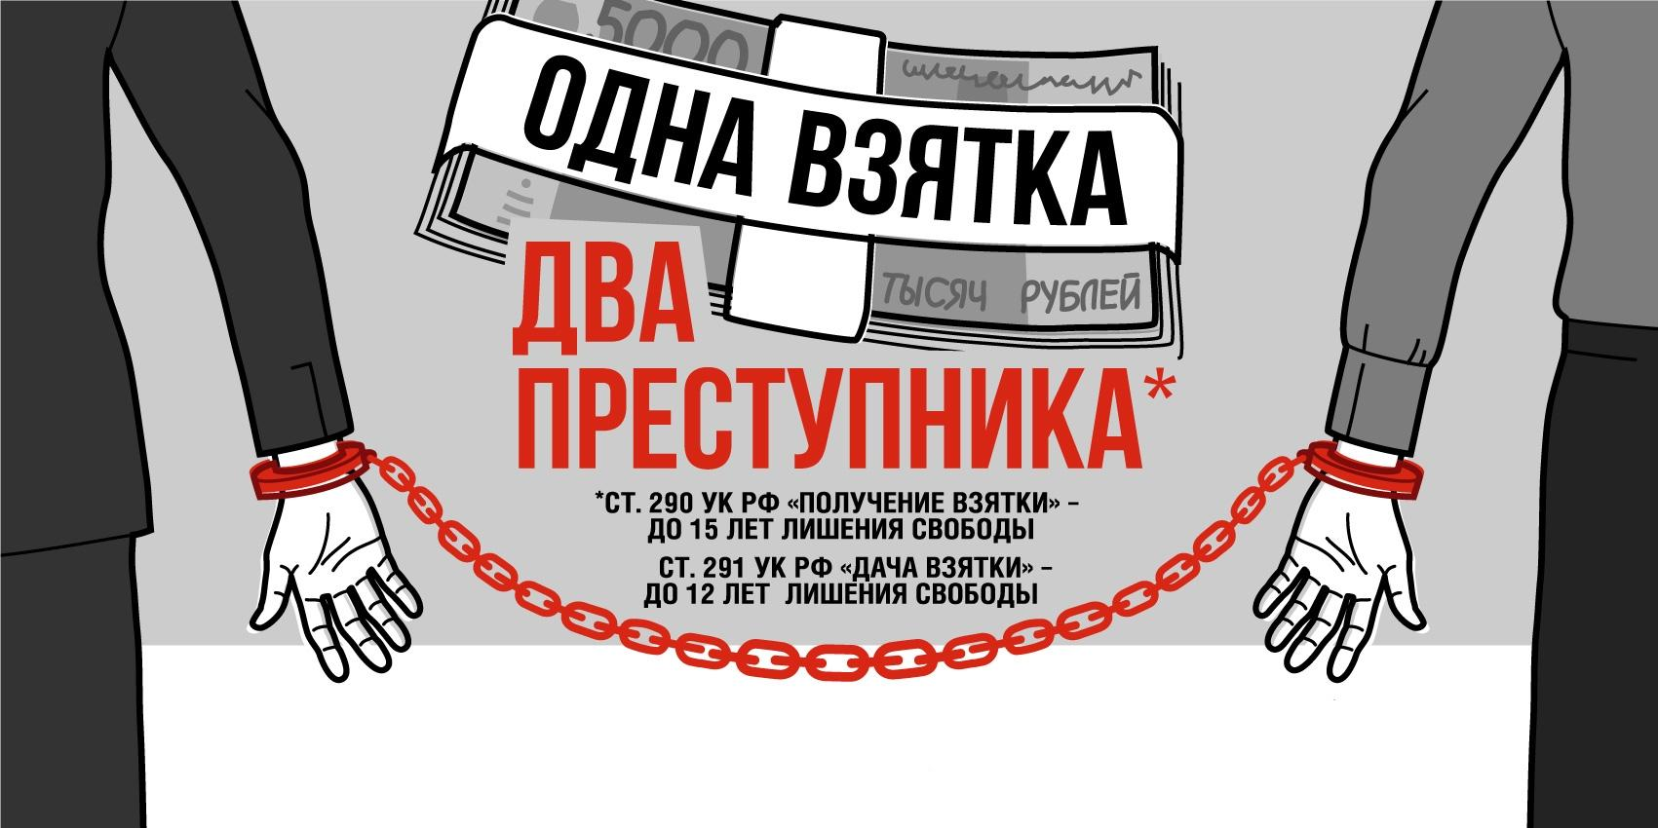

Статья 290 УК РФ – получение взятки

Предусмотрено наказание:
- штраф в размере до 5 миллионов рублей или в размере заработной платы или иного дохода осужденного за период до 5 лет, или в размере до 100 кратной суммы взятки;
- лишение права занимать определённые должности или заниматься определённой деятельностью на срок до 15 лет;
- лишение свободы до 15 лет со штрафом до семидесятикратной суммы взятки или без такового и с лишением права занимать определённые должности или заниматься определённой деятельностью на срок до 15 лет или без такового.

Нормами Гражданского кодекса Российской Федерации предусмотрена гражданско-правовая ответственность за коррупционные правонарушения, в том числе взыскание в судебном порядке ущерба, причиненного коррупционными действиями виновных лиц, расторжение незаконных государственных и муниципальных контрактов, заключенных должностными лицами из корыстных побуждений, признание бездействия либо действий и решений должностного лица незаконным.



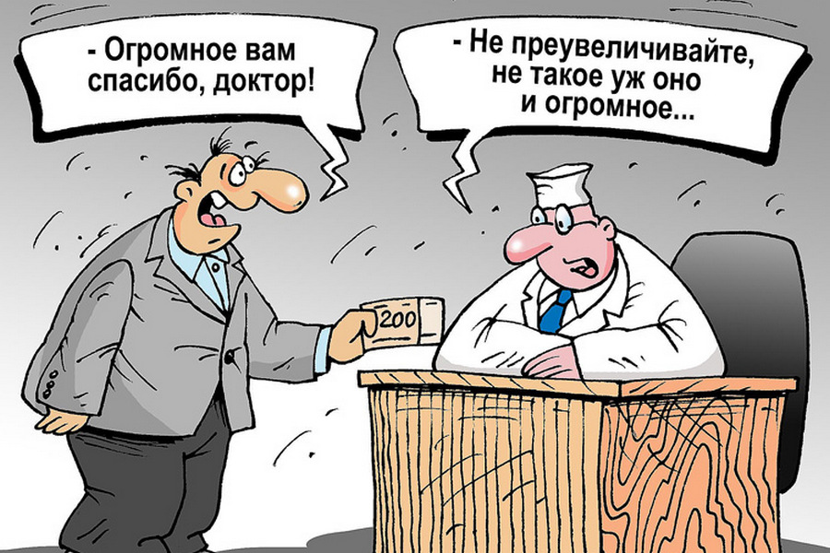

За несоблюдение гражданским служащим ограничений и запретов, требований о предотвращении или об урегулировании конфликта интересов и неисполнение обязанностей, установленных в целях противодействия коррупции, налагаются следующие взыскания:
- замечание;
- выговор;
- предупреждение о неполном должностном соответствии.
Кроме того, государственный гражданский служащий в ряде случаев подлежит увольнению в связи с утратой доверия.

